КГЭУ | МИНИСТЕРСТВО НАУКИ И ВЫСШЕГО ОБРАЗОВАНИЯ РОССИЙСКОЙ ФЕДЕРАЦИИ  Федеральное государственное бюджетное образовательное учреждение  высшего образования  «КАЗАНСКИЙ ГОСУДАРСТВЕННЫЙ ЭНЕРГЕТИЧЕСКИЙ УНИВЕРСИТЕТ»  (ФГБОУ ВО «КГЭУ»)
Институт цифровых технологий и экономики
Кафедра «Цифровые системы и модели»
КУРСОВОЙ ПРОЕКТ
по дисциплине «Проектирование информационных систем»
Тема: Проектирование информационной системы «ПАО Сбербанк» и разработка задачи «Анализ оборачиваемости складских запасов» подсистемы «Управление складскими запасами»

Выполнил:
Салахов Рияз Ринатович
студент группы: ПМ-2-24
_____________________________
(подпись)
Руководитель работы:
Смирнов Ю.Н., зав. кафедрой ЦСМ

Работа выполнена
и защищена с оценкой __________ Дата защиты ____________ ____________
(подпись руководителя)
Члены комиссии:
(должность) |  | (подпись) |  | (И.О. Фамилия)
(должность) |  | (подпись) |  | (И.О. Фамилия)
(должность) |  | (подпись) |  | (И.О. Фамилия)
Казань – 2026
Оглавление
1. ПРЕДПРОЕКТНЫЙ АНАЛИЗ ДЕЯТЕЛЬНОСТИ ОРГАНИЗАЦИИ ПАО «Сбербанк» 7
1.1 Характеристика отрасли 7
1.2 Наименование и реквизиты организации 7
1.3 Виды деятельности 8
1.4 Основные фонды и физическая схема их расположения 8
1.5. Характеристика трудовых ресурсов 8
1.6. Входные ресурсы организации. 9
1.7. Продукты (услуги) организации. 9
1.8. Характеристика потребителей продукции и конкурентная среда. 10
1.9. Производственные и экономические показатели деятельности. 12
1.10 Организационная структура предприятия и физическая схема их расположения 14
1.11 Стандарты оперативного, среднесрочного, стратегического управления предприятием 15
1.12. Логическая и физическая схема компьютерной сети организации. 17
1.13 Состав и структура действующей информационной системы 17
1.14. Актуальные проблемы и новые проекты организации. 19
2. РЕИНЖИНИРИНГ БИЗНЕС-ПРОЦЕССОВ ПАО «СБЕРБАНК» 22
2.1. Цели, принципы, методы и инструменты реинжиниринга бизнес-процессов. 22
2.2 Бизнес-процессы организации, их цели, описание, владельцы и целевые бизнес-продукты 23
2.3 Бизнес-задачи и их исполнители, классификация 34
2.4 Нормализованная диаграмма связей исполнителей и бизнес-задач 44
2.5 Организационно-логические и временные связи решения бизнес-задач 45
2.6. Продуктовые связи решения бизнес-задач 47
2.7. Показатели эффективности решения бизнес-задач и бизнес-процессов 59
2.8. Менеджмент предприятия, стандарты управления и процессно-задачная технология управления предприятием 63
2.9. База данных процессно-задачной технологии управления организацией 65

Аннотация
Данная курсовая работа посвящена анализу бизнес-процессов и разработке рекомендаций по совершенствованию системы управления ПАО «Самараэнерго» с использованием методологии реинжиниринга и процессно-задачной технологии управления.
Объект исследования – Публичное акционерное общество «Самараэнерго», осуществляющее функции гарантирующего поставщика электроэнергии на территории Самарской области и обеспечивающее энергоснабжение более 1 миллиона потребителей.
Предмет исследования – бизнес-процессы ПАО «Самараэнерго», их классификация, организационно-логические и продуктовые связи, система показателей эффективности, а также методы и инструменты реинжиниринга, применимые для совершенствования деятельности предприятия.
Цель выполнения курсовой работы заключается в проведении комплексного анализа бизнес-процессов ПАО «Самараэнерго», их структурировании и разработке теоретических основ для последующего реинжиниринга системы управления, направленного на повышение эффективности деятельности компании.

Введение
Управление материальными ресурсами является одной из самых сложных и трудоемких областей управленческой деятельности в крупных организациях. Это объясняется сложностью логики движения товарно-материальных ценностей (ТМЦ), многообразием номенклатурных позиций и необходимостью оперативного принятия решений по оптимизации складских запасов. Отслеживать, анализировать и корректировать эти процессы на бумаге или с помощью разрозненных учетных систем становится практически невозможным по мере роста масштабов деятельности.
Вся деятельность по управлению складскими запасами сопровождается обработкой значительных объемов данных о поступлении, перемещении и расходовании материалов и оборудования. Ввиду сложности логистических процессов в такой организации как ПАО «Сбербанк», обладающего разветвленной филиальной сетью, объемы информации, которую необходимо собирать, обрабатывать и анализировать, могут быть чрезвычайно велики.
Поэтому основное назначение информационных систем в данной предметной области – это повышение производительности труда работников склада и аналитических служб за счет автоматизации процессов сбора, обработки и анализа данных о движении ТМЦ, проведения необходимых аналитических и прогнозных расчетов, а также выработки вариантов для принятия управленческих решений по оптимизации запасов.
Информационная система управления складскими запасами должна обладать всем необходимым набором функций, а именно:
- средствами учета движения материалов и оборудования;
- возможностью расчета ключевых показателей эффективности использования запасов;
- генерацией аналитических отчетов и визуализацией данных об оборачиваемости;
- инструментами выявления медленно оборачиваемых и неликвидных позиций.
Для решения проблем избыточного накопления запасов или их дефицита в современных системах существует набор инструментов, позволяющих производить анализ динамики расходования и прогнозирование потребностей, что особенно важно для крупных организаций с большим количеством складских позиций.
В ходе выполнения данного курсового проекта с использованием методов процессно-задачного подхода и современных средств проектирования значительно облегчается получение целостного представления о бизнес-процессах управления запасами, разработка архитектуры информационной системы и создание аналитического модуля для оценки эффективности использования материальных ресурсов ПАО «Сбербанк».

ВВЕДЕНИЕ

Современные условия функционирования предприятий энергосбытовой отрасли характеризуются усилением государственного регулирования, жесткими требованиями к надежности энергоснабжения, необходимостью цифровой трансформации и импортозамещения программного обеспечения. В таких условиях особую актуальность приобретает задача повышения эффективности управления бизнес-процессами, оптимизации использования ресурсов и обеспечения прозрачности деятельности компании.

ПАО «Самараэнерго» является крупнейшим гарантирующим поставщиком электроэнергии на территории Самарской области, обслуживающим более 1 миллиона потребителей и обеспечивающим 41–43% регионального электропотребления. Масштабы деятельности, высокая социальная ответственность и необходимость обработки колоссальных объемов информации делают данное предприятие актуальным объектом для исследования с целью совершенствования системы управления.

Целью данной курсовой работы является проведение комплексного анализа бизнес-процессов ПАО «Самараэнерго», их структурирование и разработка теоретических основ для последующего реинжиниринга системы управления.

Для достижения поставленной цели необходимо решить следующие задачи:
1. Рассмотреть теоретические основы реинжиниринга бизнес-процессов (цели, принципы, методы, инструменты).
2. Провести анализ организационно-экономической характеристики ПАО «Самараэнерго».
3. Идентифицировать и классифицировать бизнес-процессы предприятия.
4. Выполнить декомпозицию процессов до уровня бизнес-задач с определением исполнителей и классов задач.
5. Построить организационно-логические схемы ключевых процессов в нотации IDEF3.
6. Разработать таблицу потоков создания бизнес-продуктов.
7. Сформировать систему показателей эффективности (KPI) для оценки результативности.
8. Обосновать применение процессно-задачной технологии управления.

Объектом исследования выступает ПАО «Самараэнерго», предметом исследования – бизнес-процессы предприятия, их классификация, связи и система показателей эффективности.

Теоретической основой работы послужили труды основоположников реинжиниринга М. Хаммера и Д. Чампи, а также положения ГОСТ Р, регламентирующих стандарты управления. Информационной базой выступили официальные данные ПАО «Самараэнерго», бухгалтерская отчетность, материалы с официального сайта компании и аналитические обзоры.

Практическая значимость работы заключается в возможности использования полученных результатов для оптимизации бизнес-процессов, повышения прозрачности управления, улучшения контроля финансовых потоков и создания условий для цифровизации деятельности ПАО «Самараэнерго».

Курсовая работа состоит из введения, двух глав, заключения и списка использованных источников. В первой главе представлена организационно-экономическая характеристика предприятия, во второй – анализ бизнес-процессов и теоретические основы их реинжиниринга.

1. ПРЕДПРОЕКТНЫЙ АНАЛИЗ ДЕЯТЕЛЬНОСТИ ОРГАНИЗАЦИИ ПАО «Сбербанк»

1.1 Характеристика отрасли
ПАО «Сбербанк» является крупнейшим финансовым институтом Российской Федерации и одной из ведущих системообразующих кредитных организаций страны. Банк обладает самой масштабной филиальной сетью на территории России, а также присутствует на рынках ряда зарубежных стран.
Сбербанк активно участвует в экономическом и социальном развитии регионов, предоставляя населению и юридическим лицам полный спектр банковских услуг, включая кредитование, депозитные операции, расчетно-кассовое обслуживание, инвестиционные продукты и страхование. На долю Сбербанка приходится значительная часть рынка вкладов физических лиц и потребительского кредитования.
В последние годы банк реализует стратегию трансформации в технологическую компанию, развивая собственную экосистему нефинансовых сервисов в таких областях, как электронная коммерция, логистика, телекоммуникации, здравоохранение и развлечения.

1.2 Наименование и реквизиты организации
Полное наименование: Публичное акционерное общество «Сбербанк России»
Сокращенное наименование: ПАО Сбербанк
Председатель правления - Герман Оскарович Греф
Юридический адрес: Россия, Москва, 117312, ул. Вавилова, д. 19
ОГРН: 1027700132195
ИНН: 7707083893
КПП: 773601001
Дата регистрации Банком России: 20.06.1991
Основной государственный регистрационный номер: 1027700132195(16.08.200)
Телефон: + 7 495 500-55-50, 900 (для мобильных устройств)
Официальный сайт: www.sberbank.ru

1.3 Виды деятельности
- 64.19 Денежное посредничество прочее (основной).
- 62.09 — Деятельность, связанная с использованием вычислительной техники и информационных технологий, прочая
- 64.92 — Предоставление займов и прочих видов кредита
- 64.99 — Предоставление прочих финансовых услуг

1.4 Основные фонды и физическая схема их расположения
Основные фонды характеризуются данными за 2024 г., в таблице 1.1.
Таблица 1.1
Показатели | Млрд. руб.
Всего активов | 60 855,1
Всего обязательств | 53 681,6
Всего источников собственных средств | 7 173,5

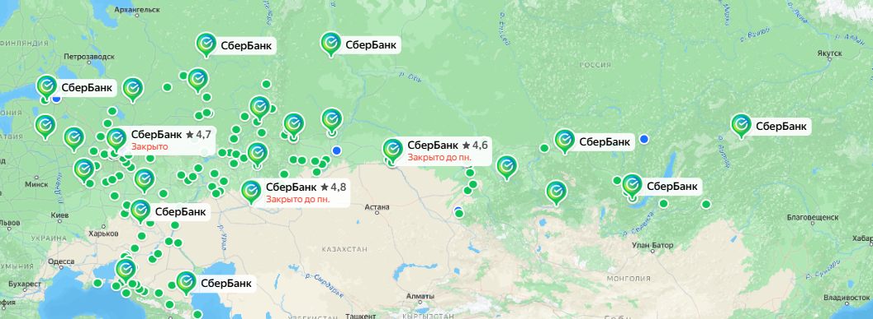
Схема расположения представлена в рисунке 1.1
Рисунок 1.1. Схема расположения основных фондов.

1.5. Характеристика трудовых ресурсов
Динамика численности персонала ПАО «Сбербанк» за 2024 – 2025 год представлена в таблице 1.2.
Показатель | 2024 | 2025 | Изменение
Среднесписочная численность – всего (человек) | 308092 | 291795 | -16297
Таблица 1.2

1.6. Входные ресурсы организации.
ПАО «Сбербанк» использует в своей деятельности широкий спектр продуктов и услуг, способствующих эффективному функционированию и развитию бизнеса, среди которых можно выделить:
- Программное обеспечение и IT-услуги: продукты и услуги компаний Oracle, Microsoft, SAP для управления базами данных, CRM-системами и автоматизации бизнес-процессов.
- Аппаратное обеспечение: серверы, сетевое оборудование и системы хранения данных от ведущих производителей (Cisco, HP Enterprise, Dell).
- Банковское оборудование: банкоматы, платежные терминалы, принтеры карт и специализированная оргтехника.
- Канцелярские товары и расходные материалы: бумага, картриджи, бланки строгой отчетности, пластиковые карты.
- Услуги по охране и инкассации: обеспечение физической безопасности отделений и перевозки ценностей.
- Маркетинговые и рекламные услуги: привлечение подрядчиков для проведения рекламных кампаний и продвижения продуктов экосистемы.

1.7. Продукты (услуги) организации.
ПАО «Сбербанк» предлагает широкий спектр банковских и небанковских продуктов и услуг для физических и юридических лиц:
Банковские продукты и услуги:
- Кредитные продукты: ипотечное кредитование, потребительские кредиты, автокредитование, кредитные карты.
- Депозитные продукты: вклады и сберегательные счета с различными условиями и процентными ставками.
- Расчетно-кассовое обслуживание: открытие и ведение счетов, проведение платежей и переводов (внутренних и международных), инкассация.
- Банковские карты: дебетовые, кредитные, премиальные и кобрендинговые карты.
- Инвестиционные продукты: брокерское обслуживание, доверительное управление, паевые инвестиционные фонды (ПИФы), индивидуальные инвестиционные счета (ИИС).
- Страховые услуги: страхование жизни и здоровья, имущества, ответственности (в партнерстве со страховыми компаниями группы Сбер).
Продукты и сервисы экосистемы Сбера:
- Электронная коммерция и доставка: СберМаркет, Самокат, Мегамаркет.
- Цифровое здоровье: СберЗдоровье, ЕАПТЕКА.
- Развлечения и медиа: Okko, СберЗвук, СберПрайм.
- Мобильная связь и коммуникации: СберМобайл, Салют (голосовой помощник).
- Логистика и транспорт: 2ГИС, СберЛогистика, Ситимобил (ранее).
- Облачные технологии и кибербезопасность: SberCloud, решения для бизнеса.
- Образовательные платформы: СберКласс, Школа 21.

1.8. Характеристика потребителей продукции и конкурентная среда.
Потребители продукции ПАО «Сбербанк» условно подразделяются на две основные группы: физические лица (розничные клиенты) и юридические лица (корпоративные клиенты).
Физические лица составляют основную массу клиентов банка. Им доступен полный спектр розничных продуктов: кредиты, ипотека, вклады, дебетовые и кредитные карты, инвестиционные продукты, а также сервисы экосистемы (доставка, здоровье, развлечения). Большая часть экономически активного населения России пользуется услугами Сбербанка, в том числе для получения заработной платы и пенсий.
Корпоративные клиенты включают предприятия малого, среднего и крупного бизнеса, включая государственные корпорации и бюджетные организации. Для них банк предлагает расчетно-кассовое обслуживание, кредитные линии, проектное финансирование, зарплатные проекты, торговое и экспортное финансирование.
Конкурентная среда ПАО «Сбербанк» характеризуется высокой интенсивностью и разделяется по направлениям деятельности:
По размеру активов и объему бизнеса основным конкурентом является группа ВТБ (ПАО «ВТБ»).
В розничном кредитовании и карточном бизнесе ключевыми конкурентами выступают:
- ПАО «ВТБ»
- АО «Альфа-Банк»
- АО «Тинькофф Банк» (Т-Банк)
- ПАО «Совкомбанк»
В сегменте расчетно-кассового обслуживания и кредитования корпоративных клиентов конкуренцию составляют:
- ПАО «ВТБ»
- ПАО «Газпромбанк»
- АО «Альфа-Банк»
- АО «Россельхозбанк»
В сфере инвестиционных услуг и управления активами конкурентами являются крупные брокеры и управляющие компании, такие как «БКС», «Финам», «Открытие Инвестиции».
В небанковских сегментах экосистемы Сбербанк конкурирует с профильными игроками: Ozon и Wildberries (e-commerce), Яндекс.Такси и Delivery Club (логистика и доставка), Яндекс.Музыка (стриминг), IVI и Кинопоиск (видеосервисы).
Конкурентными преимуществами Сбербанка являются крупнейшая клиентская база, широкая сеть отделений и банкоматов по всей стране, развитая цифровая инфраструктура (мобильное приложение, интернет-банк), узнаваемый бренд и высокая степень доверия со стороны населения, а также синергия с сервисами собственной экосистемы.

1.9. Производственные и экономические показатели деятельности.
Основные экономические показатели деятельности ПАО «Сбербанк» за 2024-2025 годы представлены в таблице 1.3.
Таблица 1.3
Показатели | 2025 | 2024 | Изменение, %
Чистая прибыль, млрд руб. | 1 580,3 | 1 705,9 | +7,9%
Операционные расходы, млрд руб. | 1 062,6 | 1 237,4 | +16,4%
Количество активных розничных клиентов, млн чел. | 109,9 | 109,9 | 0%
По итогам 2025 года Сбербанк продолжил демонстрировать устойчивый рост ключевых финансовых показателей. Чистая прибыль увеличилась на 7,9% по сравнению с предыдущим годом и достигла 1 705,9 млрд рублей, что свидетельствует о сохранении высокой эффективности бизнеса и успешной реализации стратегии развития.
Операционные расходы выросли до 1 237,4 млрд рублей, что связано с расширением штата сотрудников, развитием IT-инфраструктуры, внедрением новых технологий и индексацией заработных плат в условиях высокой конкуренции за кадровые ресурсы.
Клиентская база сохранилась на стабильно высоком уровне — 109,9 млн активных розничных клиентов. Отсутствие роста данного показателя объясняется насыщением рынка и смещением фокуса на качество обслуживания существующих клиентов, а также на развитие экосистемы нефинансовых сервисов.
Таким образом, финансовые результаты подтверждают устойчивость бизнес-модели Сбербанка и его способность генерировать прибыль даже в условиях растущих операционных затрат.

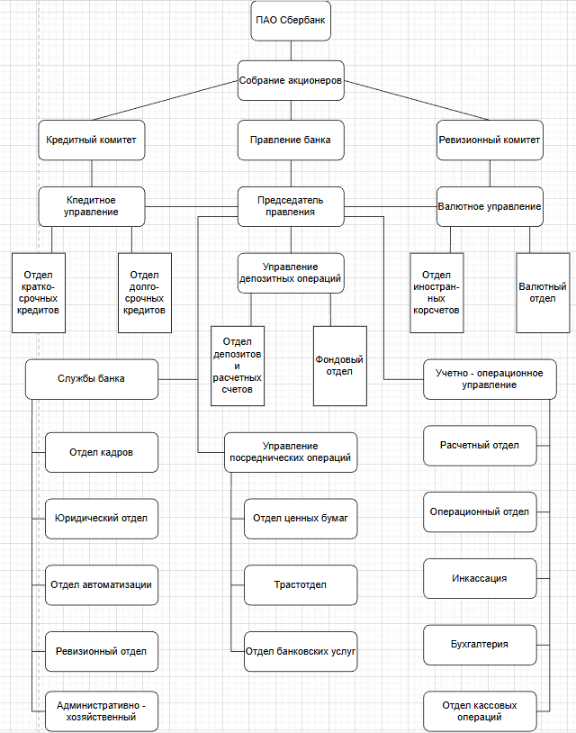
1.10 Организационная структура предприятия и физическая схема их расположения
Рисунок 1.2. Организационная структура ПАО «Сбербанк»

1.11 Стандарты оперативного, среднесрочного, стратегического управления предприятием
Система управления ПАО «Сбербанк» построена на сочетании стратегического, среднесрочного и оперативного планирования, что позволяет обеспечивать устойчивое развитие банка и своевременно реагировать на изменения внешней среды.
Стратегическое управление в Сбербанке осуществляется на основе долгосрочной Стратегии развития, утверждаемой Наблюдательным советом на период 3-5 лет. Действующая стратегия направлена на трансформацию банка в технологическую компанию с развитой экосистемой нефинансовых сервисов. На данном уровне определяются миссия и цели банка, проводится анализ внешней среды и конкурентного окружения, выполняются SWOT-анализ и оценка макроэкономических факторов. По результатам стратегического анализа разрабатываются стратегические инициативы и утверждаются ключевые показатели эффективности, такие как чистая прибыль, рентабельность капитала и доля рынка. Ответственность за стратегическое управление несут Наблюдательный совет и Правление банка.
Среднесрочное управление охватывает период от 6 до 18 месяцев и включает планирование ресурсов, бюджетирование и разработку тактических планов по основным направлениям деятельности банка — розничному, корпоративному и инвестиционному бизнесу. На этом уровне формируются бизнес-планы подразделений, составляются бюджеты доходов и расходов, осуществляется распределение финансовых, трудовых и материальных ресурсов между проектами. Важным элементом среднесрочного управления является ежеквартальный мониторинг выполнения планов и при необходимости их корректировка. Ответственность за среднесрочное управление возложена на Правление банка и Комитет по стратегическому планированию.
Оперативное управление осуществляется на ежедневной основе и охватывает период до 3 месяцев. Оно включает календарное планирование работы подразделений, ежедневный мониторинг ключевых операционных показателей, таких как объемы выдач кредитов, уровень просроченной задолженности и скорость обслуживания клиентов. В рамках оперативного управления также решаются задачи реагирования на нештатные ситуации, включая сбои в работе IT-систем и жалобы клиентов, а также осуществляется оперативная мотивация персонала по результатам выполнения текущих задач. Ответственными за оперативное управление являются руководители бизнес-блоков и территориальных банков.
Важнейшим сквозным элементом системы управления Сбербанка является управление рисками, которое реализуется на всех трех уровнях планирования. Управление кредитным риском включает оценку кредитоспособности заемщиков, формирование резервов под возможные потери и лимитирование концентрации риска. Управление рыночным риском предполагает контроль открытых валютных позиций и управление процентным риском. Операционный риск минимизируется за счет обеспечения надежности IT-систем, защиты от мошенничества и обеспечения непрерывности бизнес-процессов. Управление риском ликвидности направлено на поддержание достаточного уровня высоколиквидных активов и контроль нормативов, устанавливаемых Банком России. Комплаенс-риск контролируется через соблюдение требований законодательства, противодействие легализации доходов и контроль конфликта интересов. Политика в области управления рисками утверждается Наблюдательным советом и реализуется через систему лимитов, регламентов и процедур, обязательных для всех подразделений банка.
В рамках реализации стратегии технологической трансформации в Сбербанке создана система управления развитием экосистемы нефинансовых сервисов, включающая управление портфелем дочерних компаний, инвестиции в перспективные стартапы и внедрение технологий искусственного интеллекта во все бизнес-процессы. Управление инновациями осуществляется Комитетом по технологическому развитию под председательством Президента банка.

1.12. Логическая и физическая схема компьютерной сети организации.
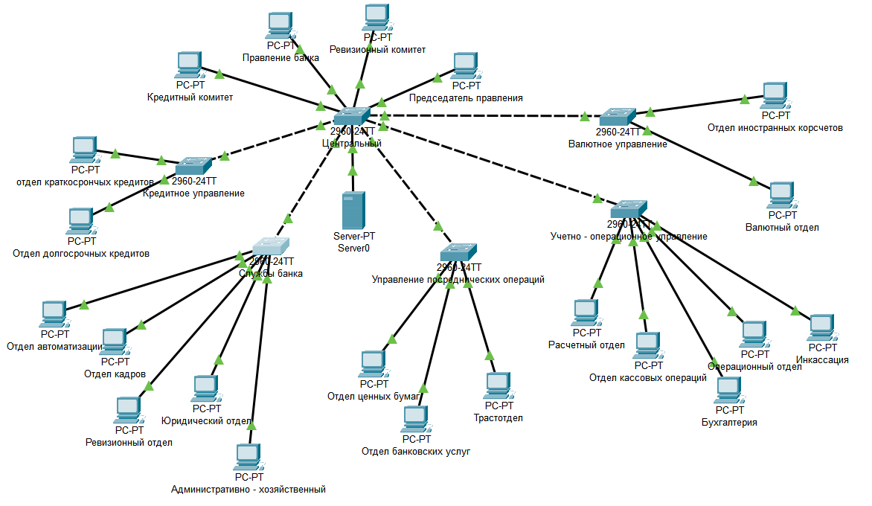
Рисунок 1.3. Схема компьютерной сети ПАО "Сбербанк"

1.13 Состав и структура действующей информационной системы
Информационная система ПАО «Сбербанк» представляет собой сложный программно-аппаратный комплекс, обеспечивающий автоматизацию всех направлений деятельности банка — от обслуживания клиентов до внутреннего учета и управления рисками. Система построена по модульному принципу и включает следующие основные компоненты:
Аппаратное обеспечение:
- Серверные комплексы в центральном и региональных центрах обработки данных (ЦОД);
- Системы хранения данных (СХД) для надежного и быстрого доступа к информации;
- Сетевое оборудование (маршрутизаторы, коммутаторы, межсетевые экраны);
- Банкоматы, платежные терминалы, принтеры карт и другое периферийное оборудование;
- Рабочие станции сотрудников во всех отделениях банка.
Программное обеспечение:
- Процессинговый центр для обработки транзакций по банковским картам;
- Системы дистанционного банковского обслуживания (СберБанк Онлайн, СберБизнес);
- Системы управления базами данных (Oracle Database, PostgreSQL);
- Системы управления персоналом и бухгалтерского учета.
Информационные ресурсы:
- Единое хранилище данных о клиентах, счетах, операциях и продуктах;
- Нормативно-справочная информация (справочники, классификаторы, тарифы);
- Электронный архив документов;
Организационная структура управления ИС:
- Департамент информационных технологий — отвечает за развитие и поддержку ИС;
- Управление информационной безопасности — обеспечивает защиту данных;
- Центры компетенций по отдельным направлениям (CRM, АБС, аналитика);
- Служба технической поддержки пользователей (Service Desk).
Каналы передачи информации:
- Защищенные каналы связи между головным офисом, ЦОД и отделениями;
- Интернет-каналы для взаимодействия с клиентами и внешними системами;
- Мобильные каналы для доступа сотрудников и клиентов через смартфоны.
В качестве единой среды для управления проектами и задачами в Сбербанке используется собственное решение на базе платформы Jira, адаптированное под специфику банка. Данная система предоставляет следующие возможности:
- Управление портфелем проектов и программ;
- Планирование задач и распределение ресурсов;
- Отслеживание ошибок и инцидентов;
- Ведение документации и базы знаний;
- Интеграция с системами контроля версий (Git, SVN);
- Гибкая система разграничения прав доступа на основе ролей;
Для аналитической обработки данных и построения отчетности используется платформа на базе SAP BusinessObjects и собственные разработки с применением технологий искусственного интеллекта.

1.14. Актуальные проблемы и новые проекты организации.
В настоящее время ПАО «Сбербанк» сталкивается с рядом проблем, характерных для крупных финансовых организаций. Одной из главных проблем является рост операционных расходов. В 2025 году они достигли 1 237,4 млрд рублей, что на 16,4% больше, чем в 2024 году. Это связано с увеличением затрат на развитие IT-инфраструктуры, импортозамещение программного обеспечения и повышение заработных плат сотрудникам.
Другой важной проблемой является насыщение рынка. Клиентская база банка составляет 109,9 млн человек, и дальнейшее привлечение новых клиентов затруднено. Теперь банку нужно делать ставку не на количество, а на качество обслуживания существующих клиентов и продажу им дополнительных продуктов и услуг.
Также остро стоит вопрос импортозамещения. Из-за ухода западных компаний Сбербанку необходимо заменять иностранное программное обеспечение (Oracle, SAP, Microsoft) на отечественные аналоги. Это требует больших финансовых вложений и несет риски сбоев при переходе на новые системы. Кроме того, растет число кибератак, что требует постоянного усиления защиты информации.
Несмотря на эти проблемы, Сбербанк активно развивает новые проекты. Продолжается развитие экосистемы нефинансовых сервисов: СберМаркет, СберЗдоровье, Okko, СберЗвук и другие. Эти сервисы тесно интегрируются с банковскими продуктами, что позволяет увеличивать доходы без привлечения новых клиентов.
Большие надежды банк возлагает на внедрение искусственного интеллекта. Новые технологии используются для оценки кредитоспособности заемщиков, прогнозирования спроса и автоматизации рутинных операций. Развивается облачная платформа SberCloud для корпоративных клиентов, а также образовательные проекты «Школа 21» и СберКласс для подготовки IT-специалистов.
Важным направлением является внедрение биометрических технологий: системы распознавания лиц и голоса уже используются для идентификации клиентов в отделениях и мобильном приложении. Также банк реализует проекты в области устойчивого развития, включая снижение углеродного следа и финансирование «зеленых» проектов.

Выводы по главе
ПАО «Сбербанк» является крупнейшим финансовым институтом Российской Федерации, осуществляющим комплексные проекты в области банковских и цифровых услуг на основе собственных технологических разработок и развитой экосистемы. Компания уделяет большое внимание развитию клиентской базы, совершенствованию своих продуктов с целью повышения качества обслуживания населения и бизнеса. Для достижения поставленных целей в банке созданы необходимые условия реализации: развитая филиальная сеть, современная IT-инфраструктура, квалифицированный персонал и эффективная система управления. В дальнейшем планируется усиление маркетинговой активности и дальнейшее расширение экосистемы для укрепления рыночных позиций.

2. РЕИНЖИНИРИНГ БИЗНЕС-ПРОЦЕССОВ ПАО «СБЕРБАНК»

2.1. Цели, принципы, методы и инструменты реинжиниринга бизнес-процессов.
Реинжиниринг представляет собой совокупность средств, мер и методов для кардинального улучшения основных показателей деятельности предприятия. С этой целью осуществляется анализ и последующее изменение существующих бизнес-процессов. Реинжиниринговый проект включает в себя ряд взаимосвязанных этапов: от разработки образа будущего бизнеса предприятия и схематичной проработки его будущей конкурентной стратегии до реализации разработанной стратегии и внедрения новых бизнес-процессов.
Основной целью реинжиниринга бизнес-процессов предприятий является проектирование такой системы управления процессами предприятия, которая обеспечивает разработку стандарта управления. Стандарт управления предприятием представляет собой документированную процедуру всех процессов, их взаимосвязей, правила принятия управленческих решений и измерители качества и количества этих процессов.
Предпроектный анализ деятельности предприятия устанавливает состояние «как есть», а реинжиниринг устанавливает состояние «как надо» с учетом реального состояния предприятия.
Реинжиниринг бизнес-процессов обеспечивает решение следующих задач:
- определение оптимальной последовательности выполняемых задач, что приводит к сокращению длительности циклов предоставления услуг и обслуживания клиентов, повышению оборачиваемости капитала и росту экономических показателей;
- оптимизация использования ресурсов в различных бизнес-процессах, минимизация издержек и обеспечение оптимального сочетания различных видов деятельности;
- построение адаптивных бизнес-процессов, нацеленных на быструю адаптацию к изменениям потребностей клиентов и поведения конкурентов на рынке;
- определение рациональных схем взаимодействия с партнерами и клиентами, рост прибыли и оптимизация финансовых потоков.
Существуют различные методологии моделирования бизнес-процессов. Основными из них являются:
- методология IDEF (IDEF0 – функциональное моделирование, IDEF3 – описание бизнес-процессов);
- методология UML;
- методология ARIS;
- графический язык моделирования бизнес-процессов BPMN.
Процессно-задачная концепция бизнеса основана на положениях о том, что предприятие представляет систему взаимосвязанных бизнес-процессов, которые в свою очередь состоят из бизнес-задач. Каждый бизнес-процесс и бизнес-задача имеют входные ресурсы, внутренние правила преобразования, выходной продукт, показатели эффективности, а также исполнителей и владельцев.

2.2 Бизнес-процессы организации, их цели, описание, владельцы и целевые бизнес-продукты
В результате предпроектного анализа деятельности ПАО «Сбербанк» был выделен следующий состав бизнес-процессов, действующих в организации:
- Корпоративное управление
- Розничное обслуживание физических лиц
- Материально-техническое обеспечение
- Маркетинг и развитие экосистемы
- Расчетно-кассовое обслуживание юридических лиц
- Кредитование корпоративных клиентов
- Депозитные и сберегательные продукты
- Управление персоналом и соцподдержка
- Инвестиционный банкинг
- Страховые услуги

Таблица 2.1 Бизнес-процессы и их описание
№ | Наименование БП | Количество и наименование подпроцессов | Цели, описание, владельцы и целевые бизнес-продукты
1 | Корпоративное управление | 2 | Цель: обеспечение эффективного управления деятельностью банка и реализация стратегии развития. Описание: процесс включает стратегическое и операционное планирование, контроль исполнения решений, координацию работы подразделений. Владелец: Правление и Наблюдательный совет банка. Целевые продукты: достижение целевых показателей.
1.1 | Разработка стратегии развития |  | Цель: определение долгосрочных направлений развития банка. Описание: анализ внешней среды, постановка целей, формирование стратегических инициатив. Целевые продукты: стратегические документы.
1.2 | Планирование деятельности |  | Цель: организация работы на ближайшие периоды. Описание: составление планов, распределение ресурсов, контроль выполнения. Целевые продукты: планы работы подразделений.
2 | Розничное обслуживание физических лиц | 2 | Цель: обеспечение доступности банковских услуг для населения и качественное обслуживание. Описание: процесс охватывает взаимодействие с клиентами через отделения, мобильное приложение и интернет-банк, включая продажу кредитных, депозитных и страховых продуктов. Владелец: Блок «Розничный бизнес». Целевые продукты: рост продаж, повышение удовлетворенности клиентов, увеличение количества продуктов на одного клиента.
2.1 | Регистрация и идентификация клиентов |  | Цель: оперативное подключение новых клиентов к услугам банка. Описание: проверка документов, идентификация личности, заведение данных в систему. Целевые продукты: зарегистрированные клиенты.
2.2 | Предоставление потребительских кредитов |  | Цель: финансовая поддержка населения. Описание: прием заявок, оценка платежеспособности, выдача кредитных средств. Целевые продукты: выданные кредиты.
3 | Материально-техническое обеспечение | 2 | Цель: бесперебойное обеспечение подразделений банка необходимыми материальными ресурсами и оборудованием. Описание: процесс включает планирование потребностей, закупки, складской учет, анализ эффективности использования запасов. Владелец: Управление логистики и материально-технического обеспечения. Целевые продукты: оптимизация затрат.
3.1 | Обеспечение материальными ресурсами |  | Цель: своевременное приобретение необходимых товаров и материалов. Описание: планирование закупок, поиск поставщиков, заключение договоров. Целевые продукты: закупленные ТМЦ.
3.2 | Учет и анализ складских запасов |  | Цель: контроль движения товарно-материальных ценностей. Описание: ведение складского учета, инвентаризация, анализ оборачиваемости. Целевые продукты: оптимизированные остатки, отчетность.
4 | Маркетинг и развитие экосистемы | 2 | Цель: привлечение новых клиентов, удержание существующих и продвижение продуктов экосистемы. Описание: процесс включает исследование рынка, разработку стратегий продвижения, проведение рекламных кампаний и анализ их эффективности. Владелец: Департамент маркетинга и коммуникаций. Целевые продукты: рост клиентской базы, повышение узнаваемости бренда.
4.1 | Исследование рыночной ситуации |  | Цель: получение актуальной информации о состоянии рынка. Описание: сбор данных о конкурентах, анализ потребительских предпочтений, изучение трендов. Целевые продукты: маркетинговые отчеты и аналитика.
4.2 | Проведение рекламных мероприятий |  | Цель: информирование целевой аудитории о продуктах и услугах. Описание: разработка рекламных материалов, планирование размещения, запуск кампаний. Целевые продукты: реализованные рекламные кампании.
5 | Расчетно-кассовое обслуживание юридических лиц | 2 | Цель: обеспечение бесперебойного проведения расчетов корпоративных клиентов. Описание: процесс включает открытие и ведение счетов, проведение платежей, зарплатные проекты, валютный контроль. Владелец: Блок «Корпоративный бизнес». Целевые продукты: рост комиссионных доходов.
5.1 | Открытие и ведение счетов компаний |  | Цель: обеспечение доступа бизнеса к банковским услугам. Описание: прием документов, открытие счетов, обслуживание. Целевые продукты: открытые расчетные счета.
5.2 | Реализация зарплатных проектов |  | Цель: автоматизация выплат сотрудникам компаний-клиентов. Описание: заключение договоров, выпуск карт, перечисление зарплаты. Целевые продукты: реализованные зарплатные проекты.
6 | Кредитование корпоративных клиентов | 2 | Цель: обеспечение бизнеса заемными средствами для развития и пополнения оборотного капитала. Описание: процесс включает анализ заявок, оценку кредитоспособности, оформление и сопровождение кредитов. Владелец: Блок «Корпоративный бизнес». Целевые продукты: рост кредитного портфеля.
6.1 | Оценка финансового состояния заемщиков |  | Цель: определение способности клиента обслуживать долг. Описание: анализ финансовой отчетности, оценка рисков, проверка кредитной истории. Целевые продукты: заключения о кредитоспособности.
6.2 | Заключение и сопровождение кредитных договоров |  | Цель: документальное оформление кредитных отношений. Описание: подготовка договоров, подписание, мониторинг исполнения обязательств. Целевые продукты: оформленные кредитные договоры.
7 | Депозитные и сберегательные продукты | 2 | Цель: привлечение средств населения и формирование ресурсной базы банка. Описание: процесс включает разработку депозитных продуктов, оформление договоров, начисление процентов. Владелец: Блок «Розничный бизнес». Целевые продукты: рост объема привлеченных средств.
7.1 | Прием средств во вклады |  | Цель: аккумулирование сбережений населения. Описание: открытие вкладов, оформление договоров, консультирование клиентов. Целевые продукты: открытые депозиты.
7.2 | Расчет и выплата процентов |  | Цель: выполнение обязательств перед вкладчиками. Описание: начисление процентов, выплата доходности, закрытие вкладов. Целевые продукты: выплаченные проценты.
8 | Управление персоналом и соцподдержка | 2 | Цель: обеспечение банка квалифицированными кадрами, создание условий для развития и мотивации сотрудников. Описание: процесс включает подбор, обучение, оценку персонала, реализацию программ льгот и социальной поддержки. Владелец: Блок «Персонал и организационное развитие». Целевые продукты: лояльность сотрудников, снижение текучести.
8.1 | Организация системы мотивации |  | Цель: повышение заинтересованности сотрудников в результатах труда. Описание: разработка систем оплаты труда, премирования, предоставление льгот. Целевые продукты: мотивационные программы.
8.2 | Обучение и повышение квалификации |  | Цель: развитие профессиональных навыков сотрудников. Описание: организация тренингов, курсов, программ наставничества. Целевые продукты: обученные сотрудники.
9 | Инвестиционный банкинг | 2 | Цель: предоставление клиентам доступа к инвестиционным инструментам и управление активами. Описание: процесс включает брокерское обслуживание, доверительное управление, консультирование по инвестициям. Владелец: Блок «Инвестиционный бизнес». Целевые продукты: рост комиссионных доходов.
9.1 | Консультирование по вопросам инвестирования |  | Цель: помощь клиентам в выборе инвестиционных стратегий. Описание: анализ целей клиента, подбор инструментов, разъяснение рисков. Целевые продукты: консультационные услуги.
9.2 | Управление инвестиционными портфелями |  | Цель: достижение целевой доходности для клиентов. Описание: формирование портфелей, мониторинг, ребалансировка. Целевые продукты: сформированные портфели.
10 | Страховые услуги | 2 | Цель: предоставление страховой защиты клиентам и расширение продуктовой линейки банка. Описание: процесс включает разработку страховых продуктов, расчет премий, оформление и сопровождение полисов. Владелец: Блок «Страхование». Целевые продукты: рост продаж страховых продуктов.
10.1 | Определение условий страхования |  | Цель: формирование предложений для клиентов. Описание: оценка рисков, расчет тарифов, разработка программ. Целевые продукты: страховые продукты и тарифы.
10.2 | Оформление страховой документации |  | Цель: заключение договоров с клиентами. Описание: подготовка полисов, подписание, выдача документов. Целевые продукты: оформленные полисы.

2.3 Бизнес-задачи и их исполнители, классификация
В таблице 2.2 приведена классификация задач бизнес-процессов с указанием их исполнителей. Условные обозначения классов задач:
А – аналитические;
О – организационные;
Т – технологические;
У – учетные.
Таблица 2.2
№ | Наименование задачи | Исполнитель | Класс задач
1. Корпоративное управление
1.1 Разработка стратегии развития
1.1.1. | Сбор информации о внешней и внутренней среде | Отдел стратегического анализа | А
1.1.2 | Анализ рыночных тенденций и конкурентной среды | Отдел стратегического анализа | А
1.1.3 | Проведение SWOT-анализа | Отдел стратегического анализа | А
1.1.4 | Формирование стратегических целей и задач | Правление банка | О
1.1.5 | Разработка стратегических инициатив | Отдел стратегического планирования | А
1.1.6 | Согласование стратегии с Наблюдательным советом | Правление банка | О
1.1.7 | Утверждение стратегических документов | Наблюдательный совет | О
1.1.8 | Документирование утвержденной стратегии | Отдел документационного обеспечения | У
1.2 Планирование деятельности
1.2.1 | Формирование плановых показателей на период | Планово-экономический отдел | А
1.2.2 | Разработка планов работы подразделений | Руководители подразделений | О
1.2.3 | Согласование планов со смежными подразделениями | Руководители подразделений | О
1.2.4 | Расчет потребности в ресурсах | Планово-экономический отдел | А
1.2.5 | Утверждение планов руководством | Правление банка | О
1.2.6 | Контроль выполнения плановых показателей | Отдел мониторинга | У
2. Розничное обслуживание физических лиц
2.1 Регистрация и идентификация клиентов
2.1.1 | Прием документов от клиента | Сотрудник отдела продаж | Т
2.1.2 | Проверка подлинности документов | Сотрудник отдела безопасности | А
2.1.3 | Идентификация личности клиента | Сотрудник отдела продаж | Т
2.1.4 | Внесение данных клиента в систему | Операционист | Т
2.1.5 | Формирование комплекта документов | Операционист | У
2.1.6 | Открытие доступа к цифровым сервисам | Сотрудник отдела продаж | Т
2.1.7 | Уведомление клиента о готовности услуг | Сотрудник отдела продаж | О
2.2 Предоставление потребительских кредитов
2.2.1 | Прием заявки на кредит | Сотрудник кредитного отдела | Т
2.2.2 | Проверка кредитной истории заемщика | Кредитный аналитик | А
2.2.3 | Оценка платежеспособности клиента | Кредитный аналитик | А
2.2.4 | Принятие решения о выдаче кредита | Кредитный комитет | О
2.2.5 | Подготовка кредитного договора | Юридический отдел | Т
2.2.6 | Подписание договора с клиентом | Сотрудник кредитного отдела | О
2.2.7 | Перечисление денежных средств | Операционный отдел | Т
2.2.8 | Мониторинг обслуживания долга | Отдел сопровождения кредитов | У
3. Материально-техническое обеспечение
3.1 Обеспечение материальными ресурсами
3.1.1 | Определение потребности в материалах и оборудовании | Отдел материально-технического снабжения | А
3.1.2 | Формирование плана закупок | Отдел материально-технического снабжения | А
3.1.3 | Поиск и отбор поставщиков | Отдел закупок | О
3.1.4 | Сравнительный анализ условий поставщиков | Отдел закупок | А
3.1.5 | Согласование условий договоров | Юридический отдел | О
3.1.6 | Заключение договоров с поставщиками | Отдел закупок | О
3.1.7 | Контроль исполнения договорных обязательств | Отдел материально-технического снабжения | У
3.2 Учет и анализ складских запасов
3.2.1 | Приемка поступающих материалов и оборудования | Складской работник | Т
3.2.2 | Оприходование ТМЦ в системе учета | Бухгалтер | У
3.2.3 | Размещение грузов на складе | Складской работник | Т
3.2.4 | Списание материалов в производство/эксплуатацию | Бухгалтер | У
3.2.5 | Проведение инвентаризации | Комиссия по инвентаризации | У
3.2.6 | Расчет коэффициентов оборачиваемости запасов | Аналитик отдела МТО | А
3.2.7 | Выявление медленно оборачиваемых и неликвидных позиций | Аналитик отдела МТО | А
3.2.8 | Формирование отчетности по движению ТМЦ | Бухгалтер | У
4. Маркетинг и развитие экосистемы
4.1 Исследование рыночной ситуации
4.1.1 | Сбор данных о состоянии рынка | Отдел маркетинга | Т
4.1.2 | Мониторинг действий конкурентов | Отдел маркетинга | Т
4.1.3 | Проведение опросов и фокус-групп | Отдел маркетинга | Т
4.1.4 | Подготовка аналитических отчетов | Отдел маркетинга | А
4.1.5 | Презентация результатов исследования руководству | Руководитель отдела маркетинга | О
4.2 Проведение рекламных мероприятий
4.2.1 | Определение целей рекламной кампании | Отдел маркетинга | А
4.2.2 | Разработка концепции рекламной кампании | Отдел маркетинга | Т
4.2.3 | Согласование бюджета с руководством | Руководитель отдела маркетинга | О
4.2.4 | Запуск рекламной кампании | Отдел маркетинга | О
4.2.5 | Мониторинг эффективности кампании | Отдел маркетинга | У
4.2.6 | Корректировка кампании при необходимости | Отдел маркетинга | А
5. Расчетно-кассовое обслуживание юридических лиц
5.1 Открытие и ведение счетов компаний
5.1.1 | Прием документов для открытия счета | Сотрудник отдела РКО | Т
5.1.2 | Принятие решения об открытии счета | Руководитель отдела РКО | О
5.1.3 | Открытие расчетного счета в системе | Операционист | Т
5.1.4 | Заключение договора банковского счета | Сотрудник отдела РКО | О
5.1.5 | Обслуживание счета (проведение платежей) | Операционист | Т
5.2 Реализация зарплатных проектов
5.2.1 | Проведение переговоров с компанией-клиентом | Менеджер по работе с клиентами | О
5.2.2 | Заключение договора на зарплатный проект | Менеджер по работе с клиентами | О
5.2.3 | Выпуск зарплатных карт для сотрудников | Отдел пластиковых карт | Т
5.2.4 | Ежемесячное перечисление заработной платы | Операционист | Т
5.2.5 | Формирование отчетности по зарплатному проекту | Бухгалтер | У
6. Кредитование корпоративных клиентов
6.1 Оценка финансового состояния заемщиков
6.1.1 | Сбор финансовой отчетности от заемщика | Менеджер по работе с клиентами | Т
6.1.2 | Расчет финансовых коэффициентов | Кредитный аналитик | А
6.1.3 | Анализ кредитной истории в БКИ | Кредитный аналитик | А
6.1.4 | Определение кредитного рейтинга заемщика | Кредитный аналитик | А
6.1.5 | Подготовка заключения о кредитоспособности | Кредитный аналитик | А
6.2 Заключение и сопровождение кредитных договоров
6.2.1 | Согласование условий кредитования с заемщиком | Менеджер по работе с клиентами | О
6.2.2 | Определение графика погашения | Кредитный аналитик | А
6.2.3 | Подписание кредитного договора | Менеджер по работе с клиентами | О
6.2.4 | Выдача кредитных средств | Операционный отдел | Т
6.2.5 | Мониторинг своевременности погашения | Отдел сопровождения кредитов | У
7. Депозитные и сберегательные продукты
7.1 Прием средств во вклады
7.1.1 | Подбор оптимального депозитного продукта | Сотрудник отдела продаж | А
7.1.2 | Открытие депозитного счета | Операционист | Т
7.1.3 | Прием денежных средств в кассу | Кассир | Т
7.1.4 | Оформление договора банковского вклада | Операционист | Т
7.1.5 | Выдача экземпляра договора клиенту | Сотрудник отдела продаж | О
7.2 Расчет и выплата процентов
7.2.1 | Расчет процентов по вкладу | Бухгалтер | А
7.2.2 | Выплата процентов вкладчику | Кассир | Т
7.2.3 | Учет выплаченных процентов в системе | Бухгалтер | У
7.2.4 | Информирование клиента о начисленных процентах | Сотрудник отдела продаж | О
7.2.5 | Закрытие вклада по окончании срока | Операционист | Т
8. Управление персоналом и соцподдержка
8.1 Организация системы мотивации
8.1.1 | Анализ рыночного уровня оплаты труда | Отдел кадров | А
8.1.2 | Разработка системы грейдов и окладов | Отдел кадров | А
8.1.3 | Согласование системы мотивации с руководством | Руководитель отдела кадров | О
8.1.4 | Выплата премий и компенсаций | Бухгалтерия | Т
8.1.5 | Мониторинг удовлетворенности сотрудников | Отдел кадров | У
8.2 Обучение и повышение квалификации
8.2.1 | Формирование плана обучения на период | Отдел кадров | А
8.2.2 | Организация тренингов и семинаров | Отдел кадров | О
8.2.3 | Проведение внутреннего обучения | Бизнес-тренеры | Т
8.2.4 | Оценка результатов обучения | Отдел кадров | А
8.2.5 | Формирование кадрового резерва | Отдел кадров | О
9. Инвестиционный банкинг
9.1 Консультирование по вопросам инвестирования
9.1.1 | Выявление инвестиционных целей клиента | Финансовый консультант | О
9.1.2 | Анализ текущего финансового положения клиента | Финансовый консультант | А
9.1.3 | Подбор инвестиционных инструментов | Финансовый консультант | А
9.1.4 | Подготовка инвестиционных рекомендаций | Финансовый консультант | А
9.1.5 | Согласование инвестиционной стратегии | Финансовый консультант | О
9.2 Управление инвестиционными портфелями
9.2.1 | Формирование портфеля согласно стратегии | Портфельный управляющий | Т
9.2.2 | Приобретение ценных бумаг | Трейдер | Т
9.2.3 | Мониторинг доходности портфеля | Портфельный управляющий | У
9.2.4 | Анализ эффективности управляющего | Отдел контроля | А
9.2.5 | Расчет комиссионного вознаграждения | Бухгалтерия | А
9.2.6 | Подготовка отчетности для клиента | Портфельный управляющий | У
9.2.7 | Налоговое сопровождение | Бухгалтерия | У
10. Страховые услуги
10.1 Определение условий страхования
10.1.1 | Анализ страховых рисков | Андеррайтер | А
10.1.2 | Расчет страховых тарифов | Андеррайтер | А
10.1.3 | Согласование условий с перестраховщиками | Отдел страхования | О
10.1.4 | Утверждение страховых продуктов | Руководство | О
10.1.5 | Подготовка правил страхования | Юридический отдел | Т
10.2 Оформление страховой документации
10.2.1 | Расчет страховой премии для клиента | Страховой агент | А
10.2.2 | Оформление страхового полиса | Операционист | Т
10.2.3 | Прием страховой премии | Кассир | т
10.2.4 | Выдача полиса клиенту | Страховой агент | о
10.2.5 | Регистрация договора в системе учета | Операционист | У
10.2.6 | Урегулирование страховых случаев | Отдел выплат | Т

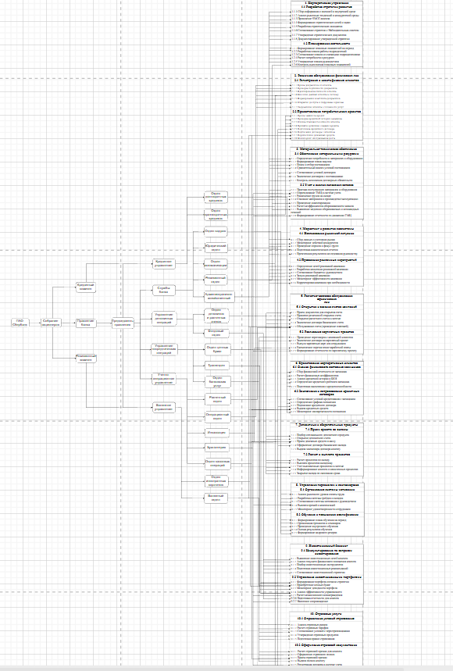
2.4 Нормализованная диаграмма связей исполнителей и бизнес-задач
Рисунок 2.1 Нормализованная диаграмма связей исполнителей и бизнес-задач

2.5 Организационно-логические и временные связи решения бизнес-задач
Для описания логической последовательности решения бизнес-задач используются организационно-логические схемы в нотации IDEF3. Данные схемы позволяют наглядно представить порядок выполнения задач внутри бизнес-процесса, а также возможные варианты ветвления с использованием логических операторов.
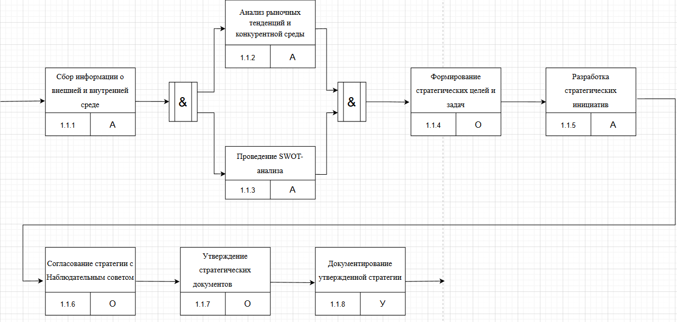
Далее представлены организационно-логические схемы для трёх бизнес-процессов ПАО «Сбербанк»: «Разработка стратегии развития», «Обеспечение материальными ресурсами» и «Обучение и повышение квалификации».
Рисунок 2.5.1 Организационно-логическая схема бизнес-процесса «Разработка стратегии развития»
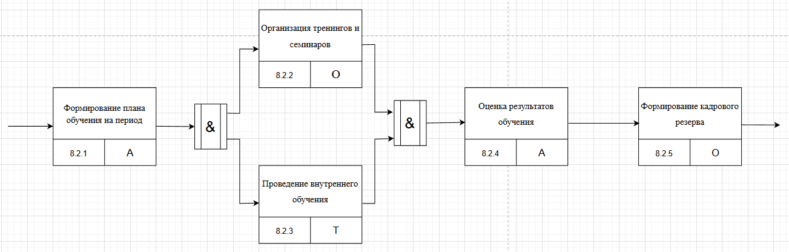
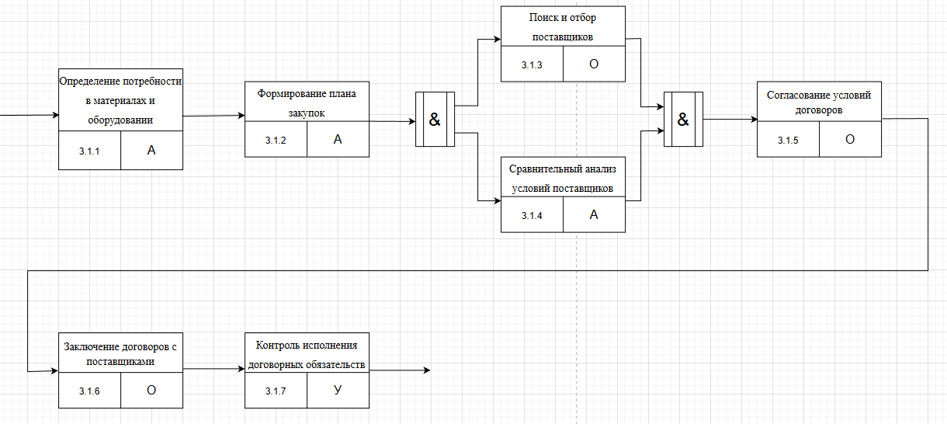
Рисунок 2.5.2 Организационно-логическая схема бизнес-процесса «Обеспечение материальными ресурсами»
Рисунок 2.5.3 Организационно-логическая схема бизнес-процесса «Обучение и повышение квалификации»

2.6. Продуктовые связи решения бизнес-задач
Деятельность предприятия представляет собой сеть взаимосвязанных бизнес-процессов, каждый из которых состоит из совокупности бизнес-задач. Связи между процессами реализуются через информационные потоки, связывающие выходы одних задач со входами других. Каждая бизнес-задача характеризуется наличием входной информации, необходимой для её выполнения, и выходной информации, являющейся результатом её решения.
Информационные массивы, используемые в ходе решения задач, могут быть трёх типов:
- входные массивы — информация, поступающая из внешней среды или формируемая другими задачами;
- локальные массивы — информация, создаваемая и используемая только внутри конкретной задачи;
- выходные массивы — результаты решения задачи, предназначенные для передачи другим задачам или для принятия управленческих решений.
Отсутствие ссылки на источник входного массива означает, что данный массив поступает из внешней по отношению к рассматриваемой совокупности бизнес-процессов среды. Наличие же в описании входа номера массива, который является выходным для другой задачи, свидетельствует о прямой продуктовой связи между этими задачами.
2.6.1 Таблица потоков создания бизнес-продуктов
Входные массивы |  | Задачи |  |  | Выходные массивы
№ | Входные ресурсы, продукты других БП, информационные массивы | № | Наименование задачи | № |  | Выходные продукты, информационные массивы
1. Основные бизнес-процессы
1.1 Закупка электрической энергии и мощности
 | Данные о потреблении, Прогнозы | 1.1.1 | Планирование объёмов закупки электроэнергии | 1.1.1.1 |  | Аналитический отчёт
1.1.1.1 | План закупок | 1.1.2 | Анализ рыночных тенденций и конкурентной среды | 1.1.2.1 |  | Отчёт о тенденциях рынка
1.1.2.1 | Результаты торгов | 1.1.3 | Проведение SWOT-анализа | 1.1.3.1 |  | SWOT-матрица
1.1.3.1 | Договоры с производителями | 1.1.4 | Формирование стратегических целей и задач | 1.1.4.1 |  | Проект стратегических целей
1.1.4.1 | Проект стратегических целей | 1.1.5 | Разработка стратегических инициатив | 1.1.5.1 |  | Перечень инициатив
1.1.5.1 | Перечень инициатив | 1.1.6 | Согласование стратегии с Наблюдательным советом | 1.1.6.1 |  | Протокол согласования
1.1.6.1 | Протокол согласования | 1.1.7 | Утверждение стратегических документов | 1.1.7.1 |  | Утверждённая стратегия
1.1.7.1 | Утверждённая стратегия | 1.1.8 | Документирование утверждённой стратегии | 1.1.8.1 |  | Официальная стратегия
1.2 Планирование деятельности
1.1.8.1 | Официальная стратегия | 1.2.1 | Формирование плановых показателей на период | 1.2.1.1 |  | Плановые показатели
1.2.1.1 | Плановые показатели | 1.2.2 | Разработка планов работы подразделений | 1.2.2.1 |  | Проекты планов
1.2.2.1 | Проекты планов | 1.2.3 | Согласование планов со смежными подразделениями | 1.2.3.1 |  | Согласованные планы
1.2.3.1 | Согласованные планы | 1.2.4 | Расчёт потребности в ресурсах | 1.2.4.1 |  | Расчёт ресурсов
1.2.3.1 | Согласованные планы | 1.2.5 | Утверждение планов руководством | 1.2.5.1 |  | Утверждённые планы
1.2.5.1 | Утвержденные планы | 1.2.6 | Контроль выполнения плановых показателей | 1.2.6.1 |  | Отчёт о выполнении
2. Розничное обслуживание физических лиц
2.1 Регистрация и идентификация клиентов
 | Документы клиента | 2.1.1 | Прием документов от клиента | 2.1.1.1 |  | Принятые документы
2.1.1.1 | Принятые документы | 2.1.2 | Проверка подлинности документов | 2.1.2.1 |  | Заключение о подлинности
2.1.2.1 | Заключение о подлинности | 2.1.3 | Идентификация личности клиента | 2.1.3.1 |  | Результат идентификации
2.1.3.1 | Результат идентификации | 2.1.4 | Внесение данных клиента в систему | 2.1.4.1 |  | Анкета клиента
2.1.4.1 | Анкета клиента | 2.1.5 | Формирование комплекта документов | 2.1.5.1 |  | Комплект документов
2.1.5.1 | Комплект документов | 2.1.6 | Открытие доступа к цифровым сервисам | 2.1.6.1 |  | Подтверждение доступа
2.1.6.1 | Подтверждение доступа | 2.1.7 | Уведомление клиента о готовности услуг | 2.1.7.1 |  | Уведомление клиента
2.2 Предоставление потребительских кредитов
 | Заявление клиента | 2.2.1 | Прием заявки на кредит | 2.2.1.1 |  | Зарегистрированная заявка
2.2.1.1 | Зарегистрированная заявка | 2.2.2 | Проверка кредитной истории заемщика | 2.2.2.1 |  | Отчёт по кредитной истории
2.2.2.1 | Отчёт по кредитной истории | 2.2.3 | Оценка платежеспособности клиента | 2.2.3.1 |  | Расчёт платежеспособности
2.2.3.1 | Расчёт платежеспособности | 2.2.4 | Принятие решения о выдаче кредита | 2.2.4.1 |  | Решение кредитного комитета
2.2.4.1 | Решение кредитного комитета | 2.2.5 | Подготовка кредитного договора | 2.2.5.1 |  | Проект договора
2.2.5.1 | Проект договора | 2.2.6 | Подписание договора с клиентом | 2.2.6.1 |  | Подписанный договор
2.2.6.1 | Подписанный договор | 2.2.7 | Перечисление денежных средств | 2.2.7.1 |  | Платёжное поручение
2.2.7.1 | Платёжное поручение | 2.2.8 | Мониторинг обслуживания долга | 2.2.8.1 |  | Отчёт по обслуживанию
3. Материально-техническое обеспечение
3.1 Обеспечение материальными ресурсами
 | Заявки подразделений | 3.1.1 | Определение потребности в материалах и оборудовании | 3.1.1.1 |  | Сводная потребность
3.1.1.1 | Сводная потребность | 3.1.2 | Формирование плана закупок | 3.1.2.1 |  | План закупок
3.1.2.1 | План закупок | 3.1.3 | Поиск и отбор поставщиков | 3.1.3.1 |  | Список поставщиков
3.1.3.1 | Список поставщиков | 3.1.4 | Сравнительный анализ условий поставщиков | 3.1.4.1 |  | Результаты анализа
3.1.4.1 | Результаты анализа | 3.1.5 | Согласование условий договоров | 3.1.5.1 |  | Согласованные условия
3.1.5.1 | Согласованные условия | 3.1.6 | Заключение договоров с поставщиками | 3.1.6.1 |  | Подписанные договоры
3.1.6.1 | Подписанные договоры | 3.1.7 | Контроль исполнения договорных обязательств | 3.1.7.1 |  | Отчёт по договорам
3.2 Учет и анализ складских запасов
 | Поставка от поставщика | 3.2.1 | Приемка поступающих материалов и оборудования | 3.2.1.1 |  | Акт приёмки
3.2.1.1 | Акт приёмки | 3.2.2 | Оприходование ТМЦ в системе учета | 3.2.2.1 |  | Приходный ордер
3.2.2.1 | Приходный ордер | 3.2.3 | Размещение грузов на складе | 3.2.3.1 |  | Карта складирования
3.2.3.1 | Карта складирования | 3.2.4 | Списание материалов в производство/эксплуатацию | 3.2.4.1 |  | Акт списания
 | График инвентаризации | 3.2.5 | Проведение инвентаризации | 3.2.5.1 |  | Инвентаризационная опись
3.2.5.1 | Инвентаризационная опись | 3.2.6 | Расчет коэффициентов оборачиваемости запасов | 3.2.6.1 |  | Расчёт оборачиваемости
3.2.6.1 | Расчёт оборачиваемости | 3.2.7 | Выявление неликвидных позиций | 3.2.7.1 |  | Перечень неликвидов
3.2.7.1 | Перечень неликвидов | 3.2.8 | Формирование отчетности по движению ТМЦ | 3.2.8.1 |  | Отчёт по ТМЦ
4. Маркетинг и развитие экосистемы
4.1 Исследование рыночной ситуации
 | Рыночные данные | 4.1.1 | Сбор данных о состоянии рынка | 4.1.1.1 |  | Собранные данные
4.1.1.1 | Собранные данные | 4.1.2 | Мониторинг действий конкурентов | 4.1.2.1 |  | Отчёт по конкурентам
4.1.2.1 | Отчёт по конкурентам | 4.1.3 | Проведение опросов и фокус-групп | 4.1.3.1 |  | Результаты опросов
4.1.3.1 | Результаты опросов | 4.1.4 | Подготовка аналитических отчетов | 4.1.4.1 |  | Аналитический отчёт
4.1.4.1 | Аналитический отчёт | 4.1.5 | Презентация результатов исследования руководству | 4.1.5.1 |  | Протокол презентации
4.2 Проведение рекламных мероприятий
4.1.5.1 | Протокол презентации | 4.2.1 | Определение целей рекламной кампании | 4.2.1.1 |  | Цели кампании
4.2.1.1 | Цели кампании | 4.2.2 | Разработка концепции рекламной кампании | 4.2.2.1 |  | Концепция кампании
4.2.2.1 | Концепция кампании | 4.2.3 | Согласование бюджета с руководством | 4.2.3.1 |  | Утверждённый бюджет
4.2.3.1 | Утверждённый бюджет | 4.2.4 | Запуск рекламной кампании | 4.2.4.1 |  | Отчёт о запуске
4.2.4.1 | Отчёт о запуске | 4.2.5 | Мониторинг эффективности кампании | 4.2.5.1 |  | Промежуточный отчёт
4.2.5.1 | Промежуточный отчёт | 4.2.6 | Корректировка кампании при необходимости | 4.2.6.1 |  | Скорректированный план
5. Расчетно-кассовое обслуживание юридических лиц
5.1 Открытие и ведение счетов компаний
 | Учредительные документы | 5.1.1 | Прием документов для открытия счета | 5.1.1.1 |  | Принятые документы
5.1.1.1 | Принятые документы | 5.1.2 | Принятие решения об открытии счета | 5.1.2.1 |  | Решение об открытии
5.1.2.1 | Решение об открытии | 5.1.3 | Открытие расчетного счета в системе | 5.1.3.1 |  | Номер счета
5.1.3.1 | Номер счета | 5.1.4 | Заключение договора банковского счета | 5.1.4.1 |  | Подписанный договор
5.1.4.1 | Подписанный договор | 5.1.5 | Обслуживание счета (проведение платежей) | 5.1.5.1 |  | Выписка по счету
5.2 Реализация зарплатных проектов
 | Заявка компании | 5.2.1 | Проведение переговоров с компанией-клиентом | 5.2.1.1 |  | Протокол переговоров
5.2.1.1 | Протокол переговоров | 5.2.2 | Заключение договора на зарплатный проект | 5.2.2.1 |  | Подписанный договор
5.2.2.1 | Подписанный договор | 5.2.3 | Выпуск зарплатных карт для сотрудников | 5.2.3.1 |  | Выпущенные карты
5.2.3.1 | Выпущенные карты | 5.2.4 | Ежемесячное перечисление заработной платы | 5.2.4.1 |  | Платежная ведомость
5.2.4.1 | Платежная ведомость | 5.2.5 | Формирование отчетности по зарплатному проекту | 5.2.5.1 |  | Отчет по зарплатному проекту
6. Кредитование корпоративных клиентов
6.1 Оценка финансового состояния заемщиков
 | Финансовая отчетность | 6.1.1 | Сбор финансовой отчетности от заемщика | 6.1.1.1 |  | Отчетность заемщика
6.1.1.1 | Отчетность заемщика | 6.1.2 | Расчет финансовых коэффициентов | 6.1.2.1 |  | Отчет по коэффициентам
6.1.2.1 | Отчет по коэффициентам | 6.1.3 | Анализ кредитной истории в БКИ | 6.1.3.1 |  | Кредитный отчет
6.1.3.1 | Кредитный отчет | 6.1.4 | Определение кредитного рейтинга заемщика | 6.1.4.1 |  | Кредитный рейтинг
6.1.4.1 | Кредитный рейтинг | 6.1.5 | Подготовка заключения о кредитоспособности | 6.1.5.1 |  | Заключение о кредитоспособности
6.2 Заключение и сопровождение кредитных договоров
6.1.5.1 | Заключение о кредитоспособности | 6.2.1 | Согласование условий кредитования с заемщиком | 6.2.1.1 |  | Согласованные условия
6.2.1.1 | Согласованные условия | 6.2.2 | Определение графика погашения | 6.2.2.1 |  | График погашения
6.2.2.1 | График погашения | 6.2.3 | Подписание кредитного договора | 6.2.3.1 |  | Подписанный договор
6.2.3.1 | Подписанный договор | 6.2.4 | Выдача кредитных средств | 6.2.4.1 |  | Платежное поручение
6.2.4.1 | Платежное поручение | 6.2.5 | Мониторинг своевременности погашения | 6.2.5.1 |  | Отчет по погашению
7. Депозитные и сберегательные продукты
7.1 Прием средств во вклады
 | Запрос клиента | 7.1.1 | Подбор оптимального депозитного продукта | 7.1.1.1 |  | Подобранный продукт
7.1.1.1 | Подобранный продукт | 7.1.2 | Открытие депозитного счета | 7.1.2.1 |  | Номер счета
7.1.2.1 | Номер счета | 7.1.3 | Прием денежных средств в кассу | 7.1.3.1 |  | Приходный ордер
7.1.3.1 | Приходный ордер | 7.1.4 | Оформление договора банковского вклада | 7.1.4.1 |  | Подписанный договор
7.1.4.1 | Подписанный договор | 7.1.5 | Выдача экземпляра договора клиенту | 7.1.5.1 |  | Подтверждение выдачи
7.2 Расчет и выплата процентов
7.1.4.1 | Подписанный договор | 7.2.1 | Расчет процентов по вкладу | 7.2.1.1 |  | Расчет процентов
7.2.1.1 | Расчет процентов | 7.2.2 | Выплата процентов вкладчику | 7.2.2.1 |  | Расходный ордер
7.2.2.1 | Расходный ордер | 7.2.3 | Учет выплаченных процентов в системе | 7.2.3.1 |  | Проводка в учете
7.2.3.1 | Проводка в учете | 7.2.4 | Информирование клиента о начисленных процентах | 7.2.4.1 |  | Уведомление клиента
7.2.4.1 | Уведомление клиента | 7.2.5 | Закрытие вклада по окончании срока | 7.2.5.1 |  | Акт закрытия
8. Управление персоналом и соцподдержка
8.1 Организация системы мотивации
 | Рыночные данные по зарплатам | 8.1.1 | Анализ рыночного уровня оплаты труда | 8.1.1.1 |  | Аналитический отчет
8.1.1.1 | Аналитический отчет | 8.1.2 | Разработка системы грейдов и окладов | 8.1.2.1 |  | Система грейдов
8.1.2.1 | Система грейдов | 8.1.3 | Согласование системы мотивации с руководством | 8.1.3.1 |  | Утвержденная система
8.1.3.1 | Утвержденная система | 8.1.4 | Выплата премий и компенсаций | 8.1.4.1 |  | Расчетная ведомость
8.1.4.1 | Расчетная ведомость | 8.1.5 | Мониторинг удовлетворенности сотрудников | 8.1.5.1 |  | Отчет по удовлетворенности
8.2 Обучение и повышение квалификации
 | Заявки от руководителей | 8.2.1 | Формирование плана обучения на период | 8.2.1.1 |  | План обучения
8.2.1.1 | План обучения | 8.2.2 | Организация тренингов и семинаров | 8.2.2.1 |  | График мероприятий
8.2.2.1 | График мероприятий | 8.2.3 | Проведение внутреннего обучения | 8.2.3.1 |  | Отчет о проведении
8.2.3.1 | Отчет о проведении | 8.2.4 | Оценка результатов обучения | 8.2.4.1 |  | Результаты оценки
8.2.4.1 | Результаты оценки | 8.2.5 | Формирование кадрового резерва | 8.2.5.1 |  | Список резерва
9. Инвестиционный банкинг
9.1 Консультирование по вопросам инвестирования
 | Анкета клиента | 9.1.1 | Выявление инвестиционных целей клиента | 9.1.1.1 |  | Инвестиционный профиль
9.1.1.1 | Инвестиционный профиль | 9.1.2 | Анализ текущего финансового положения клиента | 9.1.2.1 |  | Финансовый анализ
9.1.2.1 | Финансовый анализ | 9.1.3 | Подбор инвестиционных инструментов | 9.1.3.1 |  | Подобранные инструменты
9.1.3.1 | Подобранные инструменты | 9.1.4 | Подготовка инвестиционных рекомендаций | 9.1.4.1 |  | Инвестиционные рекомендации
9.1.4.1 | Инвестиционные рекомендации | 9.1.5 | Согласование инвестиционной стратегии | 9.1.5.1 |  | Утвержденная стратегия
9.2 Управление инвестиционными портфелями
9.1.5.1 | Утвержденная стратегия | 9.2.1 | Формирование портфеля согласно стратегии | 9.2.1.1 |  | Сформированный портфель
9.2.1.1 | Сформированный портфель | 9.2.2 | Приобретение ценных бумаг | 9.2.2.1 |  | Отчет о сделках
9.2.2.1 | Отчет о сделках | 9.2.3 | Мониторинг доходности портфеля | 9.2.3.1 |  | Отчет о доходности
9.2.3.1 | Отчет о доходности | 9.2.4 | Анализ эффективности управляющего | 9.2.4.1 |  | Оценка эффективности
9.2.4.1 | Оценка эффективности | 9.2.5 | Расчет комиссионного вознаграждения | 9.2.5.1 |  | Расчет комиссии
9.2.5.1 | Расчет комиссии | 9.2.6 | Подготовка отчетности для клиента | 9.2.6.1 |  | Отчет клиенту
9.2.6.1 | Отчет клиенту | 9.2.7 | Налоговое сопровождение | 9.2.7.1 |  | Налоговая отчетность
10. Страховые услуги
10.1 Определение условий страхования
 | Рыночные данные по страхованию | 10.1.1 | Анализ страховых рисков | 10.1.1.1 |  | Анализ рисков
10.1.1.1 | Анализ рисков | 10.1.2 | Расчет страховых тарифов | 10.1.2.1 |  | Расчет тарифов
10.1.2.1 | Расчет тарифов | 10.1.3 | Согласование условий с перестраховщиками | 10.1.3.1 |  | Согласованные условия
10.1.3.1 | Согласованные условия | 10.1.4 | Утверждение страховых продуктов | 10.1.4.1 |  | Утвержденные продукты
10.1.4.1 | Утвержденные продукты | 10.1.5 | Подготовка правил страхования | 10.1.5.1 |  | Правила страхования
10.2 Оформление страховой документации
 | Заявка клиента | 10.2.1 | Расчет страховой премии для клиента | 10.2.1.1 |  | Расчет премии
10.2.1.1 | Расчет премии | 10.2.2 | Оформление страхового полиса | 10.2.2.1 |  | Оформленный полис
10.2.2.1 | Оформленный полис | 10.2.3 | Прием страховой премии | 10.2.3.1 |  | Квитанция об оплате
10.2.3.1 | Квитанция об оплате | 10.2.4 | Выдача полиса клиенту | 10.2.4.1 |  | Подтверждение выдачи
10.2.4.1 | Подтверждение выдачи | 10.2.5 | Регистрация договора в системе учета | 10.2.5.1 |  | Запись в реестре
 | Заявление о страховом случае | 10.2.6 | Урегулирование страховых случаев | 10.2.6.1 |  | Акт о страховом случае
2.6.2. Схема создания стоимости

2.7. Показатели эффективности решения бизнес-задач и бизнес-процессов
Таблица 2.5
№ | Показатель | Расчетная формула | Условные обозначения и содержание расчета
1. Корпоративное управление
1.1 | Коэффициент выполнения стратегических целей | К_{ц} = Ц_{факт} / Ц_{план} | Ц_{факт} – цели фактические; Ц_{план} – цели плановые
1.2 | Точность планирования | Т_{п} = П_{ф} / П_{п} | П_{ф} – показатели фактические; П_{п} – показатели плановые
1.3 | Эффективность стратегических инициатив | Э_{и} = Р_{ф} / Р_{п} | Р_{ф} – результат фактический; Р_{п} – результат плановый
1.4 | Рентабельность капитала | R_{к} = ЧП / СК | ЧП – чистая прибыль; СК – собственный капитал
2. Розничное обслуживание физических лиц
2.1 | Скорость обслуживания клиентов | V_{о} = К_{о} / В | Ко – количество обслуженных клиентов; В – время
2.2 | Конверсия заявок в кредиты | Кк = К_{вк} / К_{з} | К_{вк} – количество выданных кредитов; К_{з} – количество заявок
2.3 | Доля кросс-продаж | Д_{к} = К_{д} / К_{л} | Кд – количество доп. продуктов; Кл – количество клиентов
2.4 | Удовлетворенность клиентов | У_{к} = С_{о} / К | С_{о} – сумма оценок; К – количество оценок
3. Материально-техническое обеспечение
3.1 | Коэффициент обеспеченности запасами | КФ_{з} = З_{ф} / З_{н} | З_{ф} – запасы фактические; З_{н} – запасы нормативные
3.2 | Коэффициент оборачиваемости запасов | КФ_{о} = Р_{з} / З_{с} | Р_{з} – расход запасов; З_{с} – запасы средние
3.3 | Экономия от закупок | Э_{з} = Ц_{р} – Ц_{ф} | Ц_{р} – цена рыночная; Ц_{ф} – цена фактическая
4. Маркетинг и развитие экосистемы
4.1 | Эффективность рекламных затрат | ЭФ_{рз} = В_{р} / ЗТ_{р} | В_{р} – выручка от рекламы; ЗТ_{р} – затраты на рекламу
4.2 | Доля новых клиентов | ДЛ_{н} = К_{н} / К_{л} | К_{н} – количество новых клиентов; К_{л} – количество клиентов
4.3 | Доход на клиента | ДХ_{к} = Д / К_{л} | Д – общий доход; К_{л} – количество клиентов
5. Расчетно-кассовое обслуживание юридических лиц
5.1 | Скорость проведения платежей | V_{п} = К_{п} / В | Кп – количество платежей; В – время
5.2 | Доходность РКО | Д_{р} = Д / Кс | Д – доход от РКО; Кс – количество счетов
5.3 | Доля активных счетов | ДЛ_{а} = К_{а} / К_{о} | К_{а} – количество активных счетов; К_{о} – количество открытых счетов
5.4 | Средний остаток на счете | О_{с} = О / К_{с} | О – средний остаток; К_{с} – количество счетов
6. Кредитование корпоративных клиентов
6.1 | Доля просроченной задолженности | ДЛ_{п} = З_{п} / З_{о} | З_{п} – просроченная задолженность; З_{о} – общий долг
6.2 | Доходность кредитного портфеля | Д_{к} = Д / КП | Д – доход от кредитов; КП – кредитный портфель
6.3 | Средняя ставка по кредитам | С_{с} = Σ(СТ_{i} × К_{i}) / ΣК_{i} | СТ_{i} – ставка по кредиту; К_{i} – сумма кредита
7. Депозитные и сберегательные продукты
7.1 | Средний размер вклада | СР = V_{в} / К_{в} | V_{в} – объем вкладов; К_{в} – количество вкладчиков
7.2 | Доля долгосрочных вкладов | ДЛ_{д} = К_{д} / К_{в} | К_{д} – количество долгосрочных вкладов; К_{в} – количество вкладов
7.3 | Средняя ставка привлечения | С_{п} = Р_{п} / V_{в} | Р_{п} – расходы на проценты; V_{в} – объем вкладов
8. Управление персоналом и соцподдержка
8.1 | Коэффициент текучести кадров | КФ_{т} = У / Ч | У – количество уволенных; Ч – численность
8.2 | Доля обученных сотрудников | ДЛ_{о} = К_{о} / Ч | Ко – количество обученных; Ч – численность
8.3 | Средняя зарплата | З_{с} = Ф / Ч | Ф – фонд оплаты; Ч – численность
8.4 | Эффективность обучения | ЭФ_{о} = (П_{п} – П_{д}) / ЗТ_{о} | П_{п} – производительность после; П_{д} – производительность до; ЗТ_{о} – затраты на обучение
9. Инвестиционный банкинг
9.1 | Доходность портфеля | Д_{п} = (Д – Р) / А | Д – доход; Р – расходы; А – активы
9.2 | Оборачиваемость портфеля | О_{а} = V_{п} / А | V_{п} – объем продаж; А – активы
9.3 | Доходность к риску | Д_{р} = (Д – С_{б}) / σ | Д – доходность; С_{б} – ставка безрисковая; σ – риск
10. Страховые услуги
10.1 | Уровень выплат | У_{в} = СМ_{в} / СМ_{п} | С_{в} – сумма выплат; С_{п} – сумма премий
10.2 | Коэффициент убыточности | КФ_{у} = К_{с} / К_{д} | К_{с} – количество страховых случаев; К_{д} – количество договоров
10.3 | Доля отказов в выплатах | ДЛ_{от} = К_{к} / К_{с} | Кк – количество отказов; Кс – количество случаев
10.4 | Рентабельность страховых операций | РТ_{с} = (СМ_{п} – СМ_{в} – Р_{в}) / СМ_{п} | СМ_{п} – сумма премий; СМ_{в} – сумма выплат; Р_{в} – расходы на ведение

2.8. Менеджмент предприятия, стандарты управления и процессно-задачная технология управления предприятием
Менеджмент организации представляет собой набор управленческих методик, позволяющих координировать все сферы деятельности предприятия. В ПАО «Сбербанк» управление осуществляется на трёх уровнях: стратегическом (3-5 лет, ответственность Наблюдательного совета и Правления, результат – стратегия развития и KPI), среднесрочном (6-18 месяцев, ответственность Правления и Комитета по планированию, результат – бизнес-планы и бюджеты) и оперативном (до 3 месяцев, ответственность руководителей блоков, результат – операционные планы).
В рамках стратегии Сбера по трансформации в технологическую компанию растёт доля небанковских услуг: электронная коммерция, такси, каршеринг, телеком, страхование, медицина и другие. Стратегия развития Сбера предусматривает увеличение к 2030 году доли дохода от нефинансовых сервисов до 30% и завершение трансформации в технологическую IT- и финтех-компанию. Кроме того, компания планирует на 30% увеличить портфель ипотечного кредитования и на 60% — объём активов под управлением, а также достичь ROE > 20% и 50%-ного коэффициента выплаты дивидендов.
Стандарты управления и процессно-задачная технология управления организацией основываются на следующих подходах и принципах:
- дифференцированный подход – внедрение конкретных механизмов корпоративного управления в зависимости от степени контроля и других факторов;
- соблюдение баланса – обеспечение управляемости компании с одной стороны и поддержание предпринимательской свободы – с другой;
- использование корпоративных методов и партнёрства: при наличии контроля – реализация через представителей банка в органах управления, при отсутствии контроля – через соглашения с остальными акционерами и участниками подконтрольных компаний;
- принцип пропорциональности – соответствие внедряемых механизмов корпоративного управления профилю компании.
Процессно-задачная технология управления организацией основывается также на следующих принципах:
- соблюдение прав и интересов всех акционеров и участников компании;
- эффективная деятельность совета директоров как ключевого органа управления;
- подотчётность исполнительных органов и сбалансированная система мотивации;
- сбалансированность и эффективность систем внутреннего контроля и управления рисками, внутренний и внешний аудит;
- следование стандартам и принципам в области устойчивого развития и ESG-принципам;
- сбалансированная информационная прозрачность.

2.9. База данных процессно-задачной технологии управления организацией
Управление бизнес-процессами предприятия позволяет определить свои процессы, организовать их выполнение, а также повысить качество и эффективность, настроив каждый процесс таким образом, чтобы его результаты приводили к достижению поставленных бизнес-целей.
Для эффективного управления бизнес-процессами и информационными потоками ПАО «Сбербанк» была составлена база данных, позволяющая поддерживать в актуальном состоянии перечень действующих бизнес-процессов и исполнителей, ответственных за решение конкретных задач. Для каждой бизнес-задачи имеется возможность задать входные и выходные информационные массивы, совокупность которых определяет взаимосвязи задач между собой.
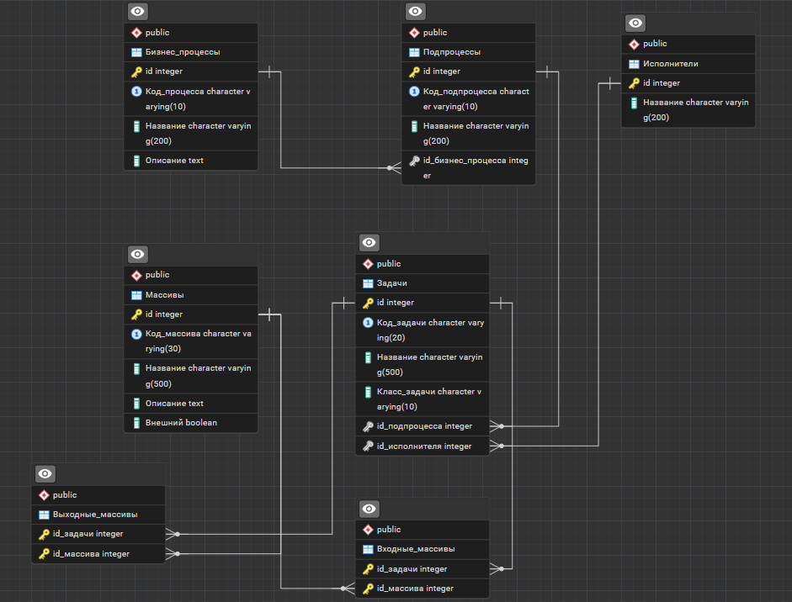
Рис. 2.7 База данных системы управления бизнес-процессами
Таблица 2.9.1 - Описание реквизитов таблиц
Имя реквизита | Наименование реквизита
Бизнес-процессы
ID_БП | Айди бизнес-процесса
Код_БП | Код процесса (1,2,3...)
Название_БП | Наименование бизнес-процесса
Описание_БП | Описание бизнес-процесса
Подпроцессы
ID_ПП | Айди подпроцесса
Код_ПП | Код подпроцесса (1.1, 1.2...)
Название_ПП | Наименование подпроцесса
ID_БП | Айди бизнес-процесса (внешний ключ)
Исполнители
ID_Исп | Айди исполнителя
Название_Исп | Наименование исполнителя
Задачи
ID_Зад | Айди задачи
Код_Зад | Код задачи (1.1.1, 1.1.2...)
Название_Зад | Наименование задачи
Класс_Зад | Класс задачи (А, О, Т, У)
ID_ПП | Айди подпроцесса (внешний ключ)
ID_Исп | Айди исполнителя (внешний ключ)
Массивы
ID_Мас | Айди массива
Код_Мас | Код массива (1.1.1.1, 1.1.1.2...)
Название_Мас | Наименование массива
Внешний | Признак внешнего источника (да/нет)
Входные_массивы
ID_Зад | Айди задачи (внешний ключ)
ID_Мас | Айди массива (внешний ключ)
Выходные_массивы
ID_Зад | Айди задачи (внешний ключ)
ID_Мас | Айди массива (внешний ключ)

Выводы по главе
В данной главе выделен основной состав бизнес-процессов ПАО «Сбербанк». Рассмотрены 10 бизнес-процессов: корпоративное управление, розничное обслуживание физических лиц, материально-техническое обеспечение, маркетинг и развитие экосистемы, расчетно-кассовое обслуживание юридических лиц, кредитование корпоративных клиентов, депозитные и сберегательные продукты, управление персоналом и соцподдержка, инвестиционный банкинг, страховые услуги.
Для каждого бизнес-процесса выделены подпроцессы и задачи. Совокупность задач удовлетворяет свойству полноты, нормализованности и связанности. Для каждой задачи определены исполнитель и класс задачи. На основе выделенных задач построены таблицы потоков создания бизнес-продуктов и определены показатели эффективности.
Каждый бизнес-процесс имеет свой набор показателей эффективности. Управление бизнес-процессами осуществляется на основе этих показателей. Выявление и описание бизнес-процессов является необходимым условием для построения эффективной системы управления.
Автоматизация бизнес-процессов позволяет повысить эффективность предприятия за счёт внедрения стандартов управления. В ПАО «Сбербанк» применяются стандарты MRP/MRP II и ERP, реализованные через корпоративные информационные системы на базе SAP и Oracle.

